Государственная поддержка предпринимательства
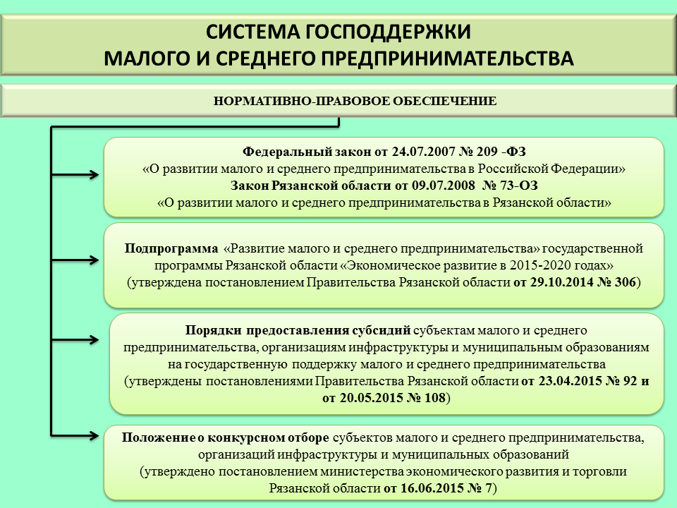

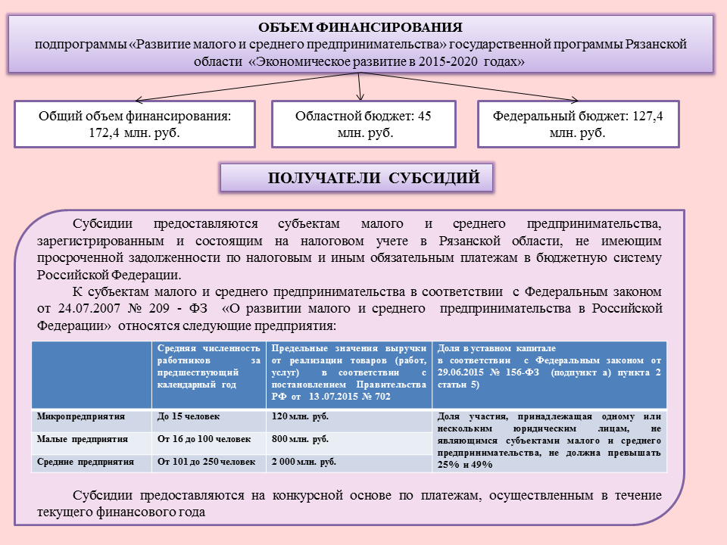
Выписка из п. 2 ст. 5 Федерального закона от 29 июня 2015 г. №156-ФЗ
«О внесении изменений в отдельные законодательные акты Российской Федерации по вопросам развития малого и среднего предпринимательства в Российской Федерации»
Постановление Правительства Российской Федерации от 13 июля 2015 г. №702
«О предельных значениях выручки от реализации товаров (работ, услуг) за предшествующий календарный год без учета налога на добавленную стоимость для следующих категорий субъектов малого и среднего предпринимательства»
